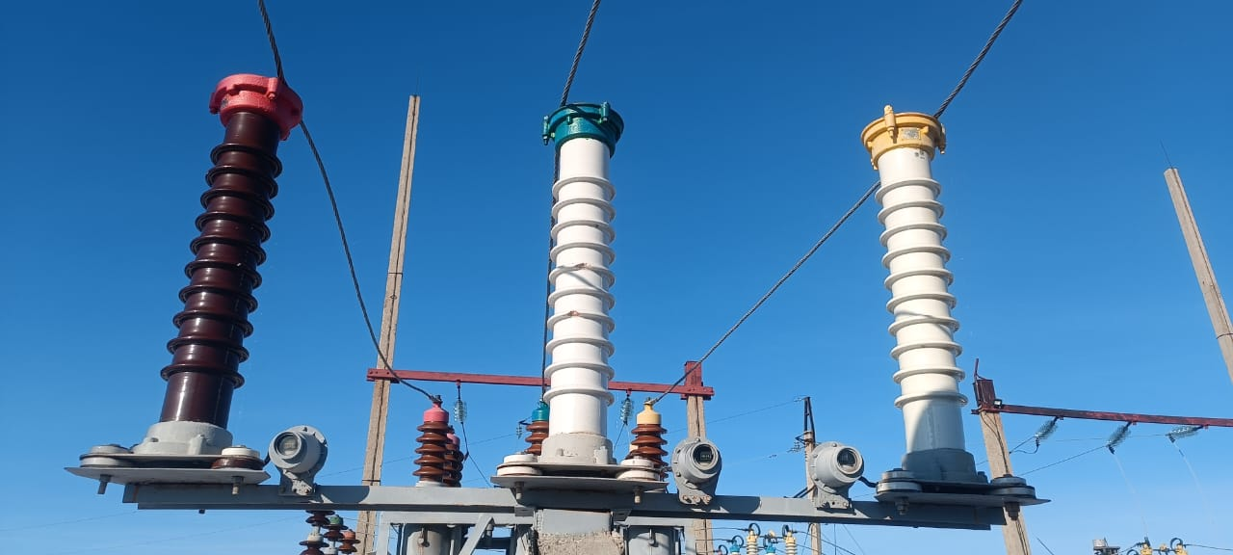
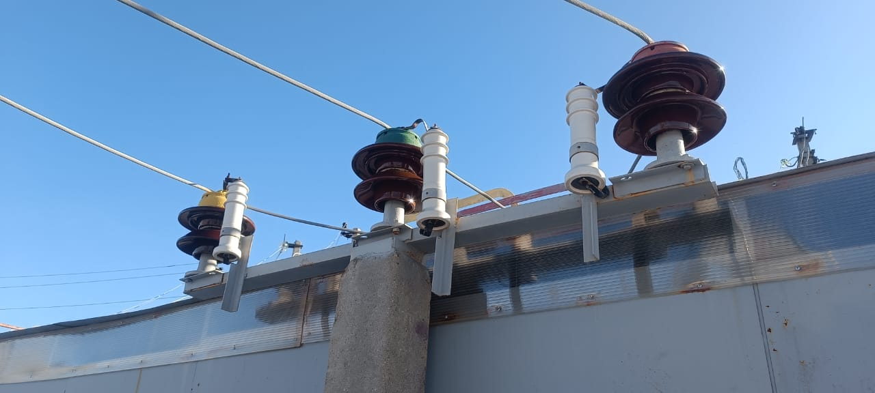

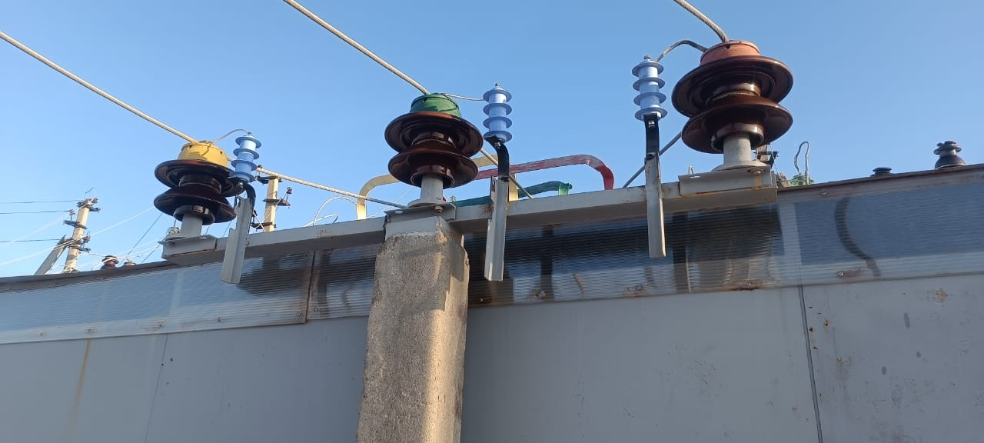
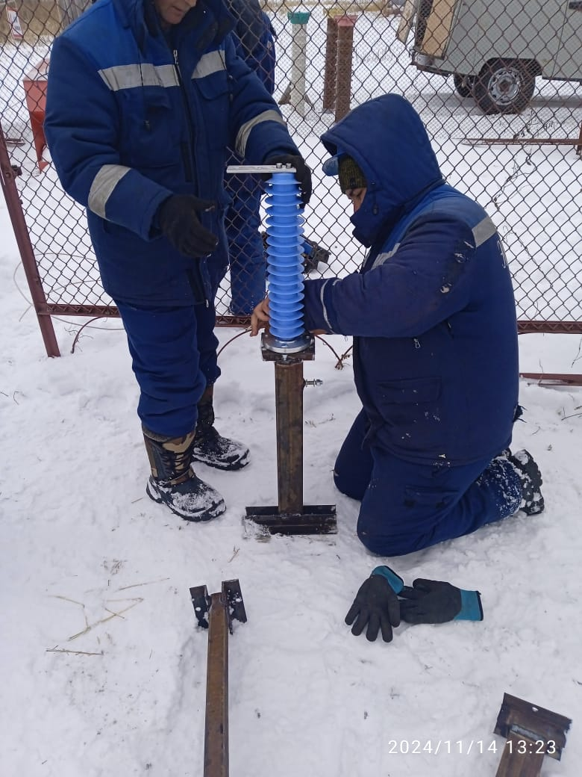

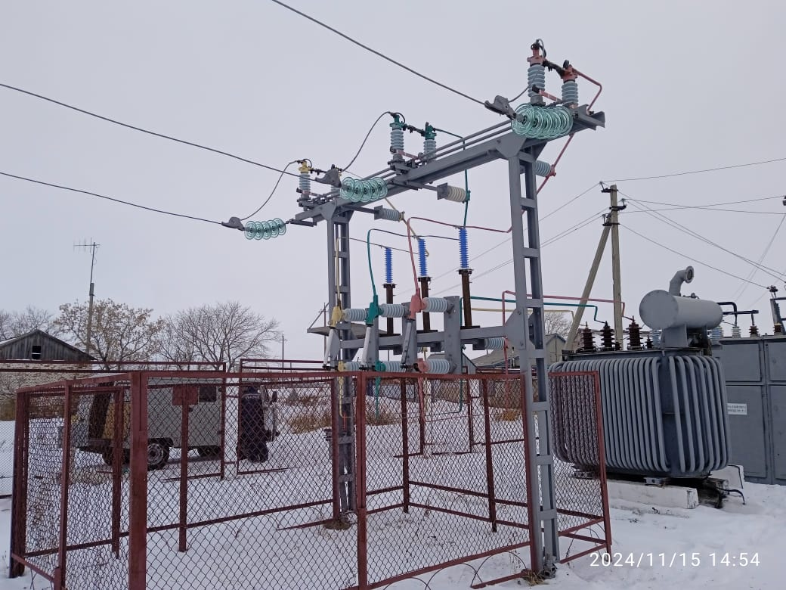

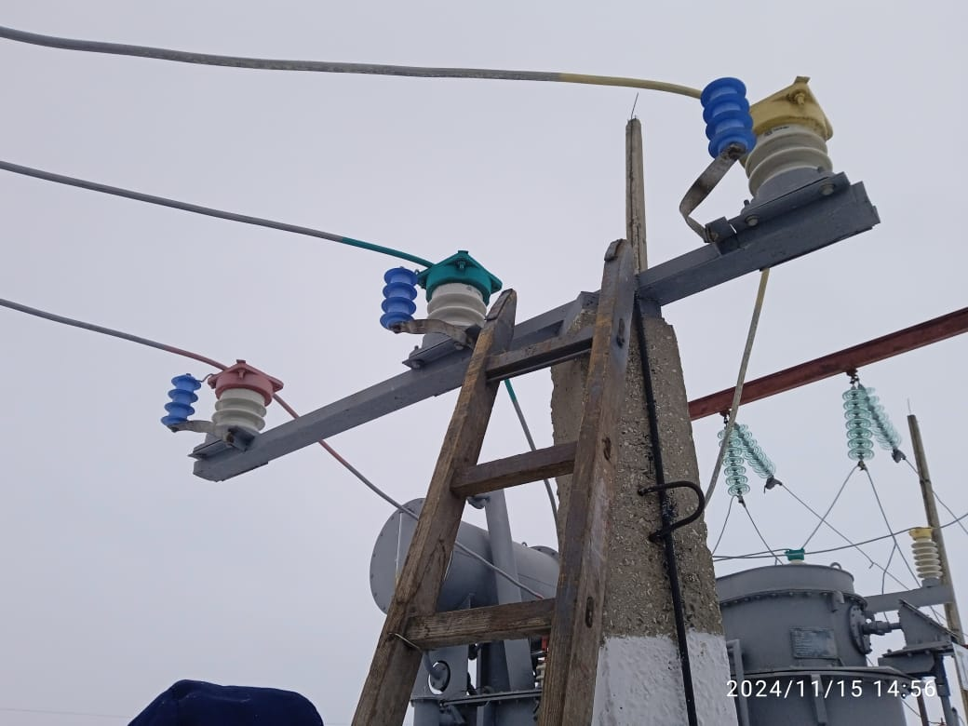

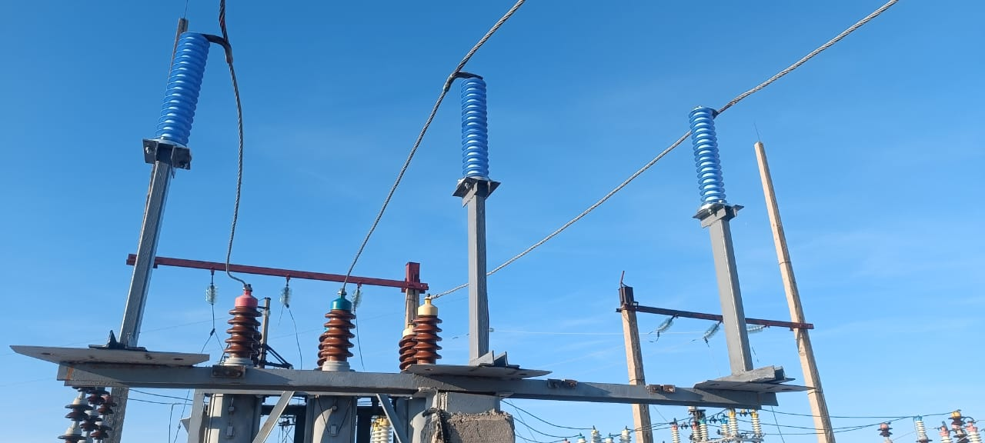

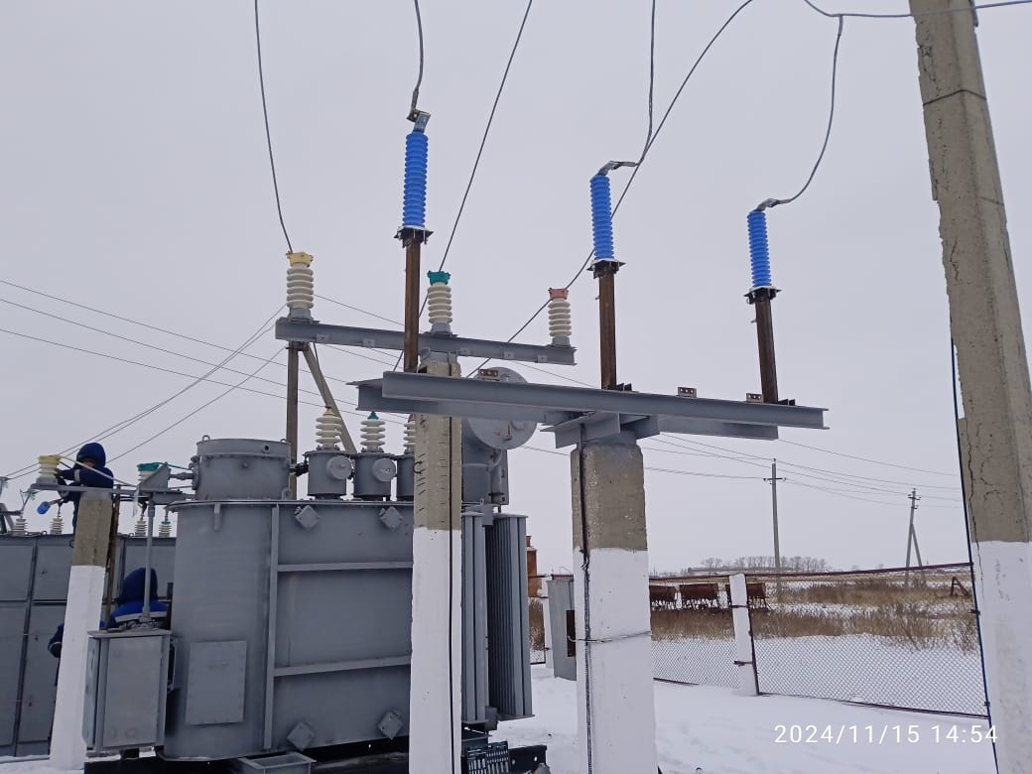
Рис. 1-2 до замены, рис. 3-7 после замены. Замена разрядников РВС-35 и РВО-10 на ОПН-35 и ОПН-10кВ.
1-2 сурет ауыстырғанға дейін.
3-7 сурет ауыстырғаннан кейін. РВС-35 және РВО-10 разрядтауыштарын ОПН-35 және ОПН-10кВ-да ауыстыру.

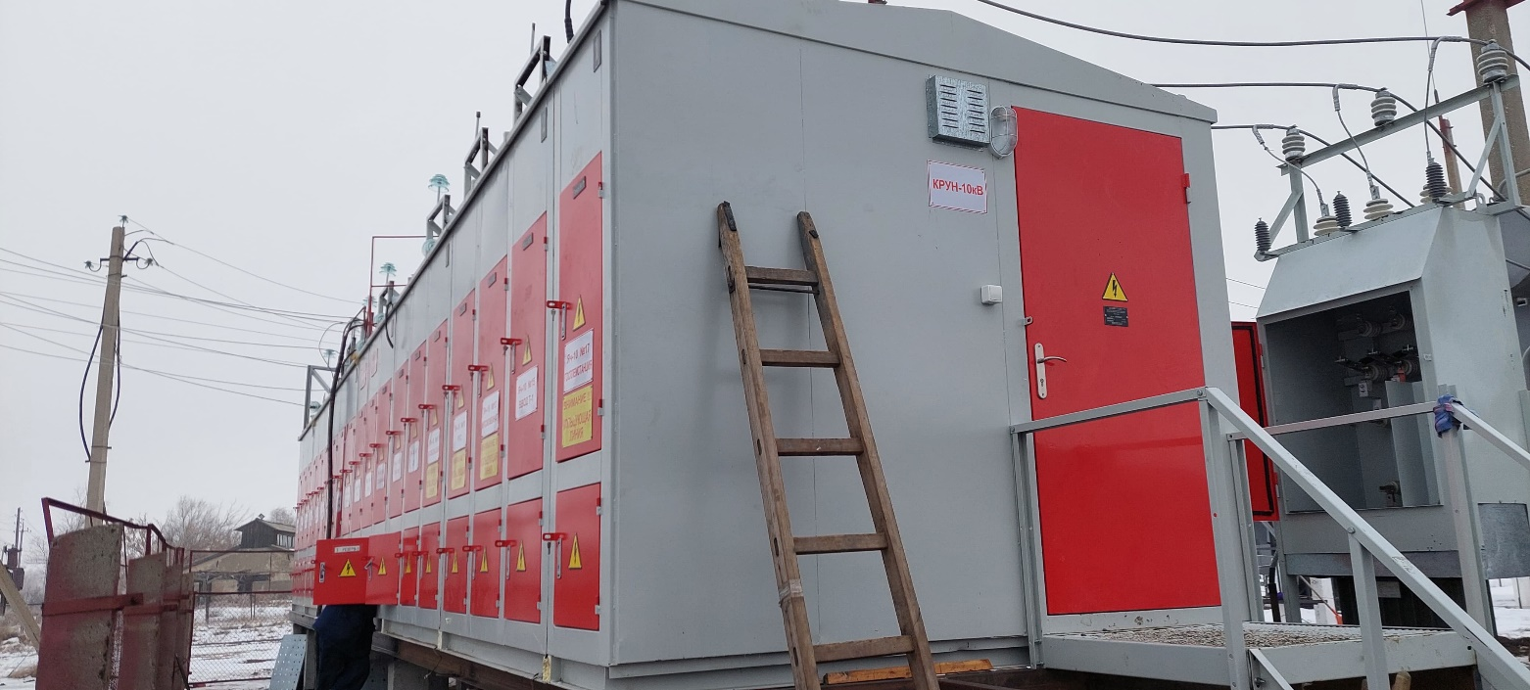

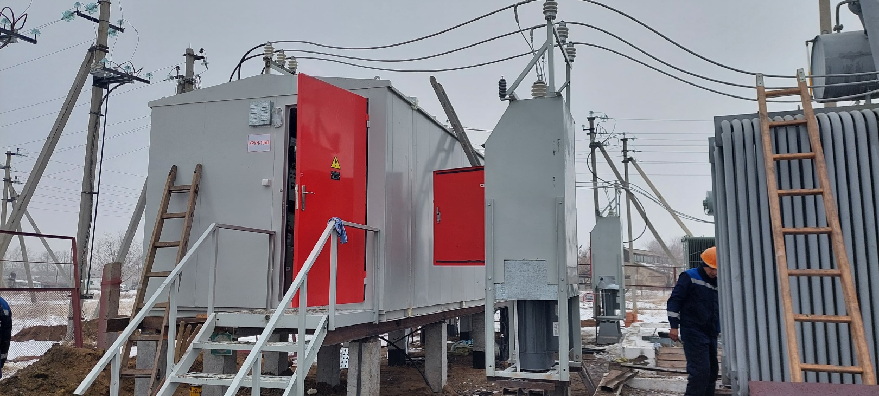

Рис. 8-9. ПС 35/10кВ «Заречная» (ОПХ) Костанайский ЛПУ – замена ячеек 10кВ IСШ-10 кВ, пуско-наладочные работы.
8-9 сурет. ҚС 35/10 Кв «Заречный» Қостанай ЖҚСУ 10кВ IСШ-10 кВ ұяшықтарын ауыстыру, іске қосу-жөндеу жұмыстары.

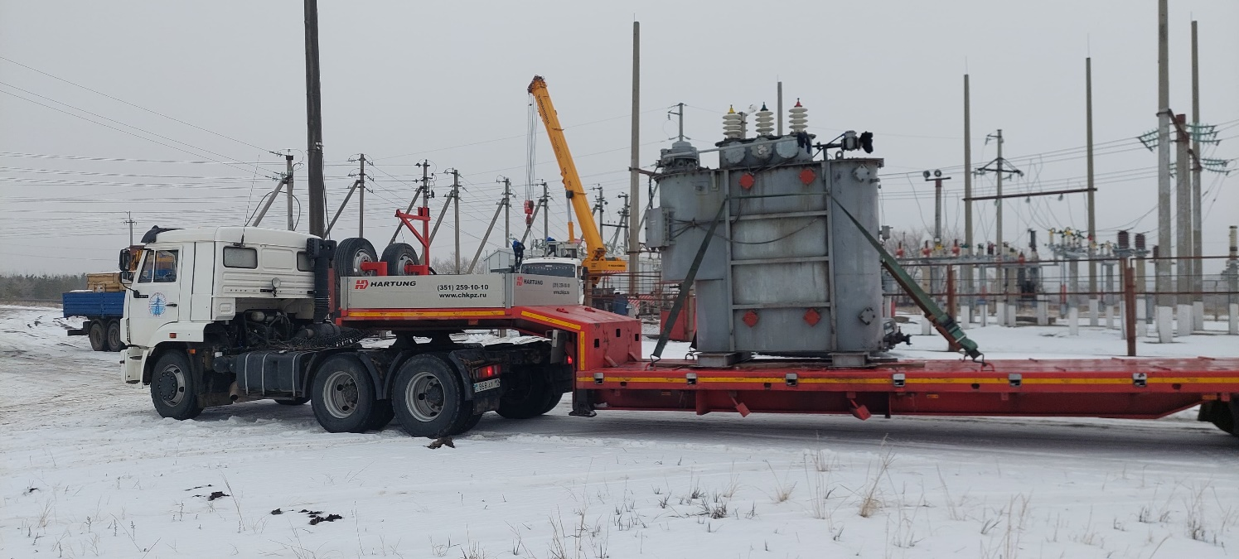

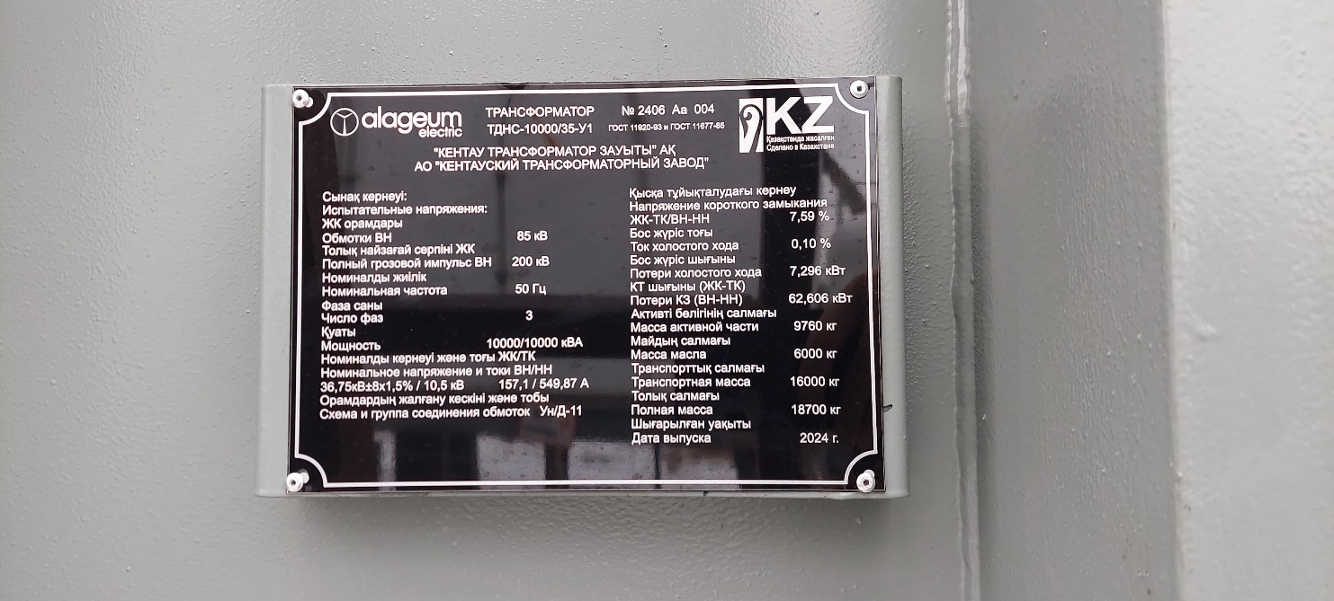
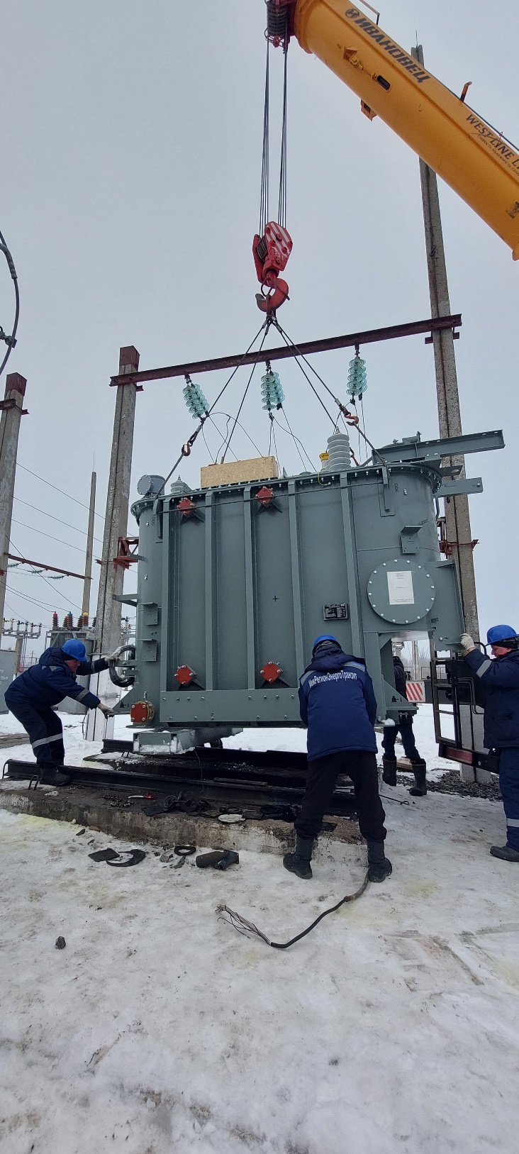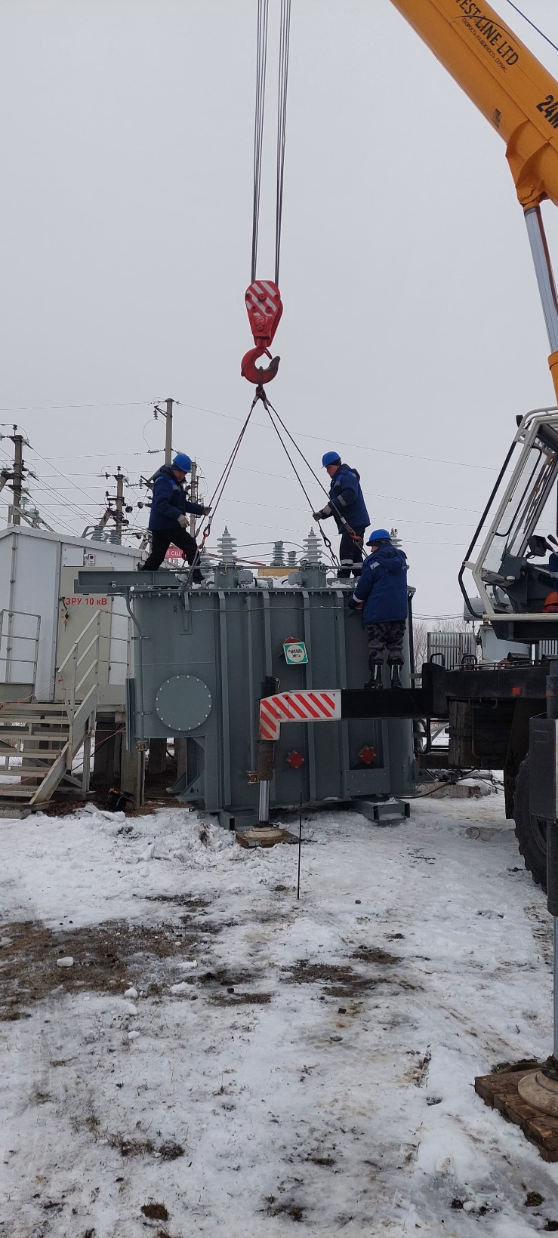

Рис. 10-13. ПС 35/10кВ «Мичурина» Костанайский ЛПУ – замена силового трансформатора «Т-1».
10-13 сурет. ҚС 35/10 Кв «Мичурин» Қостанай ЖҚСУ қуат трансформаторын ауыстыру «Т-1».

